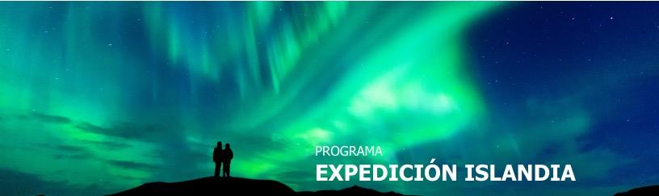
7 días / 6 noches 2026

REIKIAVIK – VIK - KIRKJUBÆJARKLAUSTUR

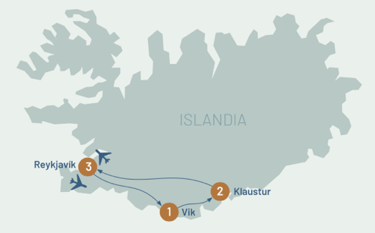

DESDE USD 4.150
PRECIO POR PERSONA EN DOBLE

FECHAS DE SALIDA

- Septiembre 2026 : miércoles 30

INCLUYE

- Traslados de llegada y salida
- 3 alojamientos cuidadosamente seleccionados con impuestos incluidos
- 6 desayunos y 3 cenas
- Transporte privado (Del día 2 al 5)
- Guía de habla hispana
- Visitas a atractivos naturales descritos en itinerario**
- **Dependiendo de las condiciones meteorológicas es posible que se realicen adecuaciones en algunas rutas o visitas. Su seguridad es nuestra máxima prioridad por lo que nos reservamos el derecho a realizar dichos cambios si fuese necesario.

NO INCLUYE
- Vuelos internacionales y nacionales no indicados
- Comida y bebida
- Excursiones opcionales
- Gastos personales
- Servicios no especificados
- Seguro de viaje
- Fee bancario.

HOTELES PREVISTOS O SIMILARES

- Reikiavik (Islandia): Hotel Skuggi o similar
- kirkjubæjarklaustur (Islandia): Hotel Klaustur o similar

ITINERARIO
DÍA 1 – miércoles 30 de septiembre LLEGADA A KEFLAVIK – REYKJAVIK (50KM-50M)
Llegada al aeropuerto de Keflavík que se encuentra a 50 km de Reykjavík, traslado al hotel. Usted se encuentra en Islandia, una tierra y una cultura enriquecidas por el fuego y el hielo, donde los campos de lava y los glaciares gigantescos esculpen montañas y valles, dejando estruendosas cascadas y profundos fiordos. En esta tierra de muchas maravillas naturales, Dependiendo de la hora de llegada del vuelo, día libre en Reikiavik para disfrutar de sus variados e interesantes museos y galerías de arte, iglesias, tomar un café relajado en cualquier local típico de la capital, dar un paseo por el puerto, etc Alojamiento.

DÍA 2 – jueves 1 de octubre REIKIAVIK – GOLDEN CIRCLE – VIK (340KM – 4H40M)

Desayuno. Esta mañana salimos de Reikiavik para recorrer el CÍRCULO DORADO que comprende las tres maravillas más famosas de Islandia: el Parque Nacional de þingvellir, uno de los sitios con mayor importancia en la historia del país y con una geología impresionante. Es una zona de senderismo con rutas bien señalizadas. Hay un camino de unos 2,5km que nos llevará hasta la cascada de Öxarárfoss. Proseguiremos hasta los campos geotérmicos de Geysir, área geotérmica que ha dado el nombre universal a estos chorros de vapor y agua que emergen con gran fuerza de la tierra, con su gemelo Strokkur, que entra en erupción a intervalos de 5-10 minutos. Y por último Gullfoss, “la cascada de oro”, doble cascada que cae 34 metros sobre el río Hvítá siendo una de las más espectaculares del país. Por la tarde, haremos una parada en el Centro de Exposiciones de Lava y nos adentramos en las erupciones volcánicas pasadas y presentes de Islandia. Después, veremos Seljalandsfoss, una cascada por la que se puede caminar detrás del agua para disfrutar de vistas únicas desde dentro hacia fuera. A continuación, nos dirigiremos hacia Vík. En la quietud de la Islandia rural disfrutará de tres noches en esta maravillosa zona.

DÍA 3 – viernes 2 de octubre VIK – SKOGAFOSS – DYRHOLARY – KLAUSTUR (150KM – 2H)

Desayuno y cena en el hotel. Comience el día visitando la cascada de Skogafoss. Skógafoss, con 62 metros de altura y casi 30 de anchura. Aquí podrá animarse a subir los más de 400 escalones y disfrutar de unas espectaculares vistas de la costa sur de Islandia y observar perfectamente desde un balcón metálico cómo cae el agua. Aquí también podemos visitar el Museo Etnográfico de Skógar al aire libre con sus antiguas casas de turba. Contemple las formaciones rocosas naturales de Dyrhólaey, una pequeña península de origen volcánico que se eleva sobre el océano. A continuación, visitaremos la playa de Reynisfjara, con sus espectaculares formaciones basálticas ¡Cuidado con la playa que es peligrosa por su gran oleaje! MUCHA PRUDENCIA y NUNCA hay que acercarse a la orilla y tampoco al “organo/cueva” de basalto que hay a la izquierda cuando suben las olas y/o la marea. Volveremos a pasar por Vík (esta vez sin parada) y recorreremos la región desértica arenosa de Skeiðarársandur, hasta el pueblo de Kirkjubæjarklaustur. Cena en el hotel.

DÍA 4 – Sábado 3 de octubre KLAUSTUR – PARQUE NACIONAL SKAFTAFELL – JOKULSARLON – KLAUSTUR (Ida y vuelta, 125 km por trayecto/1h30 por trayecto. Total 250 km/ 3h)

Desayuno en el hotel. Hoy dedicamos la mañana al Parque Nacional de Skaftafell, situado al pie de Vatnajökull, el glaciar más grande de Europa. En el Parque podrá caminar hasta la cascada Svartifoss (1 hora de ida y otra hora de vuelta), u otra opción es caminar por un sendero que hay a la derecha del Centro de Interpretación del parque hasta la lengua del glaciar. Por la tarde continuamos hasta la Laguna Glaciar de Jökulsárlón para paseo en barco anfibio o en zodiac (opcional). Ahí también se podrán acercar con el coche hasta la costa y ver los bloques de hielo que salen de la laguna por un canal hacia el mar, es la llamada playa de los diamantes. ¡En la zona suele haber focas! Regreso al hotel y cena ahí mismo. Alojamiento.

DÍA 5 – Domingo 4 de octubre KLAUSTUR – REYKJAVIK 260 KM/3H20M

Desayuno. Regreso hacia Reykjavik y paradas por el camino. Por la tarde llegada a Reykjavik. Recorriendo la costa sur hacia la península de Reykjanes. Conocida por su paisaje accidentado, sus campos de lava y sus numerosas fuentes termales, la península alberga la Laguna Azul.
** Toma un chapuzón en las cálidas aguas ricas en minerales de la piscina geotermal, ubicada en el corazón de un espectacular campo de lava. Posteriormente llegamos a Reikiavik. Alojamiento.

DÍA 6 – Lunes 5 de octubre REIKIAVIK

Desayuno. Esta mañana visitaremos la capital de Islandia. Nuestro guía experto te llevará en un paseo a pie a descubrir los lugares más emblemáticos de la capital de Islandia, como la imponente iglesia Hallgrímskirkja, el moderno centro de conciertos Harpa, la escultura Sólfar (el Viajero del Sol) con vistas a la bahía y el monte Esja, el lago Tjörnin donde podrás alimentar a patos y cisnes, el Ayuntamiento con su enorme mapa topográfico de Islandia, y el Parlamento junto a la catedral, entre otros puntos de interés. Durante el trayecto, el guía compartirá historias sobre la mitología nórdica, la cultura local, la historia vikinga y curiosidades de la ciudad, permitiendo así una experiencia inmersiva y enriquecedora que conecta a los visitantes con el alma de Reikiavik. El paseo continuará hacia el museo de mamíferos más grande del mundo. (entrada incluida) Aprenda sobre los mamíferos más grandes del mundo en un entorno moderno. El espectacular museo Ballenas de Islandia presenta la mayor exposición de ballenas de Europa, con modelos a tamaño real de 23 tipos diferentes de ballenas avistadas en aguas territoriales islandesas. La ballena azul es la más grande de todas; su longitud es casi igual a la de una cancha de baloncesto. Se presenta información sobre ellas a través de exhibiciones detalladas, múltiples exposiciones interactivas y una audioguía gratuita disponible en más de 12 idiomas. La entrada incluye el acceso al Teatro Rorcual Común, que proyecta documentales durante todo el día y presenta una exposición sobre la conservación de las ballenas. El museo se encuentra a solo 20 minutos a pie del centro de la ciudad, pero también se puede llegar en uno de los autobuses urbanos o en el popular autobús turístico Reykjavík City Sightseeing, que sale cada media hora.
Es ideal combinar la visita al museo con un tour de avistamiento de ballenas antes o después, para verlas en su hábitat natural.
- Opcional. Túnel de Lava Reikiavik
Precio Adulto USD 170
Hora de inicio: 09:00 AM
Actividad total: 3H
Reunión en su hotel 30 minutos antes de la actividad
Dificultad: Fácil
Se trata de una excursión estándar que incluye un billete de autobús desde Reikiavik. Este tour le permite explorar el túnel de una manera fácil y agradable. Se ha construido una pasarela y la impresionante iluminación de esta parte del túnel pone de relieve la poderosa actividad volcánica que lo formó. El recorrido total es de aproximadamente 3,0 horas con una hora en la cueva.

DÍA 7 – Martes 6 de octubre REIKIAVIK – KEFLAVIK (50KM/50M)

Desayuno. A la hora indicada, traslado al aeropuerto para volar hacia su ciudad de origen o próximo destino.

FIN DE NUESTROS SERVICIOS

TARIFAS SUJETAS A DISPONIBILIDAD Y CAMBIO SIN PREVIO AVISO.

